ТЕОРЕТИЧЕСКОЕ ЗАДАНИЕ I УРОВНЯ «ТЕСТОВОЕ ЗАДАНИЕ»
Перечень вопросов:
- Инвариантная часть тестового задания
- Какую структуру данных реализует MS ACCESS?
- Посредством чего можно изобразить схему обработки данных?
- В ячейки A1 и B2 введены числа 24 и 12 соответственно. В ячейку C1 введено: A1/B1/
- Каков будет результат в ячейке С1?
- В ячейку введено число 0,70 и применен процентный формат. Каков будет результат, отображенный в ячейке?
- Установите соответствие между программным обеспечением и типом, к которому относится данное ПО
- Установите соответствие между типами программ и их наименованиями
- Установите последовательность создания формулы при помощи Microsoft Equation
- Установите последовательность команд для создания диаграмм с помощью Microsoft Graph
- Что представляет собой знак обращения на рынке?
- Что представляет собой знак соответствия?
- Документ, удостоверяющий соответствие выпускаемой в обраще­ние продукции требованиям технических регламентов, называется ______ о соответствии
- Как называется документ, удостоверяющий соответствие объектов требованиям технических регламентов, положениям стандартов или условиям договоров?
- Установите соответствие между терминами и их определениями
- Установите соответствие между знаками соответствия и их описаниями
- Установите порядок процедуры аккредитации
- Установите порядок этапов процедуры управления несоответствующей продукцией
- Какие опасности относятся к техногенным?
- Работоспособность характеризуется:
- Установите соответствие между группами факторов, ведущие к кризисным ситуациям, и их примерами
- Установите соответствие между классом опасностей и их примерами
- Для уточнения ранее принятых решений по экстренной защите персонала ОЭ и населения и организации разведки в зоне ЧС используются результаты ____ -го этапа прогнозирования.
- Ответ впишите цифрой
- Наводнения, формируемые интенсивными дождями, иногда таянием снега при зимних оттепелях, называются …
- Ответ впишите одним словом в именительном падеже
- Установите последовательность степеней опасности химически опасных объектов, начиная с первой.
- Установите последовательность степеней ожогов начиная с первой
- Что из перечисленного не является признаком классификации предпринимательской деятельности:
- Что из перечисленного не является коммерческой организацией?
- Организация, имеющая в собственности, хозяйственном ведении или оперативном управлении обособленное имущество и отвечающая по своим обязательствам этим имуществом, способная от своего имени приобретать и осуществлять имущественные и личные неимущественные права, нести обязанность, быть истцом и ответчиком в суде и имеющие самостоятельный баланс или смету, называется
- Форма добровольного объединения экономически самостоятельных предприятий, организаций, которые одновременно могут входить в другие образования (основная цель - совместные решения научно-технических производственных, экономических, социальных и других задач), называется
- Установите соответствие между видами социальных норм и их определениями
- Установите соответствие между отраслями права и их определениями
- Установите последовательность арбитражных судов РФ, начиная с низшей ступени иерархии
- Установите последовательность стадий арбитражного процесса

- Вариативная часть тестового задания
- Какие особенности не характерны для ОС Unix
- Что определяет понятие «порт ввода/вывода»?
- Небольшое окно, выводящее пользователю информацию о возникшем событии, называется ____
- Что является базовой и основной составляющей программного обеспечения компьютера?
- Установите соответствие между комбинациями клавиш и функциями, выполняемыми в ОС Windows 10
- Установите соответствие между терминальными командами ОС Mac OS и их описаниями
- Установите порядок выстроения аппаратных прерывания в зависимости от их приоритета
- Установите порядок загрузки ОС
- Что такое реестр Windows
- Для получения справки о команде в cmd Windows необходимо ввести команду _________
- Как называется логический элемент?

- Как называется это устройство?
- 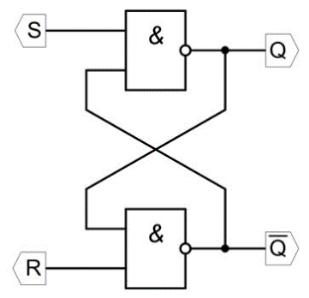
- Основная система ввода/вывода, зашитая в ПЗУ, называется _____
- Впишите аббревиатуру большими буквами, не используя специальных символов
- Основой архитектуры современных рабочих станций и серверов является _____
- Впишите аббревиатуру большими буквами, не используя специальных символов
- Установите соответствие между терминами и их определениями
- Установите соответствие между терминами и их определениями
- Установите порядок работы накопителя CD-ROM
- Установите последовательность этапов выполнения процессором элементарных операций
- В чем преимущества оптоволоконного кабеля перед медным?
- Сопоставьте описание с названием топологии
- Основные характеристики центрального процессора это …
- Какое действие нужно попробовать осуществить для определения причины неисправности в следующем случае: компьютер включается, нет изображения, загрузка не происходит?
- Какой из вариантов правильно отображает способ смены каталога по относительному пути в ОС Linux?
- Какой из каталогов содержит файлы, необходимые для загрузки и функционирования системы?
- Какая разновидность функциональных шин передает служебные сигналы: записи\считывания; готовность передачи данных; аппаратного прерывания?
- Верно или не верно? «Указатель стека – ячейка ОЗУ, хранящая адрес следующего регистра для стека».
- Принстонская архитектура предполагает?
- К доступным блокам однокристального МП относится?
- Что такое счетчик команд?
- Концепция вычислительной машины фон Неймана предполагает:
- Укажите напряжение питания, которое не может подаваться на разъем SATA:
- Какой из предложенных стандартов поддерживает передачу аудио и видео по одному кабелю?
- Как называется шина, предназначенная для соединения внешних устройств с компьютерами?
- Какое напряжение подается по красному проводу (Вольт, V)?
- 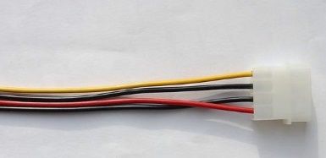
- В ответе укажите только цифру
- Установите соответствие между типами USB и их скоростью передачи данных
- Установите соответствие между спецификацией интерфейса HDMI и его описанием
- Установите порядок цветов жил прямого кабеля (стандарт EIA/TIA-568B)
- Установите последовательность составляющих HDMI-кабеля, начиная с внешней части
- На каких частотах работает WiFi?
- Что такое PoE?
- Сколько адресов будет доступно с префиксом /27?
- Чем отличается TCP от UDP?
- Какой диапазон ip-адресов относится к классу С?
- Маске __________ соответствует префикс /27
- Результат какой команды приведен на рисунке ниже?
- За процессор и память отвечает мост чипсета
- Считывание информации с жёсткого диска(HDD) происходит при помощи
- Что такое FLASH ROM ? (выберите один ответ)
- Плоттер - это устройство для … (выберите один ответ)
- BIOS (Basic Input Output System) – это … (выберите один ответ)
- В чём отличия стандартов 100BaseТX и 100BaseFX:
- Для чего используется переплетение проводов в витой паре?
- Какие функции выполняет NAT?
- Вы добавили к вашей сети еще 20 компьютеров. Сеть разбита концентратором на два сегмента, длина каждого из них не превышает допустимую стандартом. Однако сеть работает крайне нестабильно и медленно. Как с наименьшими затратами восстановить работоспособность сети?
- Какое из следующих устройств, принимает решение о дальнейшем перемещении пакета из внутренней сети во внешнюю и обратно:
- Какая из перечисленных задач выполняется протоколами маршрутизации?

ПРАКТИЧЕСКОЕ ЗАДАНИЕ I УРОВНЯ
«ПЕРЕВОД ПРОФЕССИОНАЛЬНОГО ТЕКСТА»

TOOLBOX SUBSCRIPTION AGREEMENT FOR EDUCATION
Version 3, effective as of October 1st, 2017
IMPORTANT! READ CAREFULLY:
THIS IS A LEGAL AGREEMENT. BY CLICKING ON THE “I AGREE” (OR SIMILAR) BUTTON THAT IS PRESENTED TO YOU AT THE TIME OF YOUR PURCHASE, OR BY DOWNLOADING, INSTALLING, COPYING, SAVING ON YOUR COMPUTER, OR OTHERWISE USING JETBRAINS SOFTWARE, SUPPORT OR PRODUCTS, YOU ARE BECOMING A PARTY TO THIS AGREEMENT, YOU DECLARE YOU HAVE THE LEGAL CAPACITY TO ENTER INTO SUCH AGREEMENT, AND YOU ARE CONSENTING TO BE BOUND BY ALL THE TERMS AND CONDITIONS SET FORTH BELOW.

1. GRANT OF RIGHTS
1.1. Unless the Toolbox Subscription has expired or this Agreement is terminated in accordance to the terms and conditions specified herein, JetBrains grants You a non-exclusive and non-transferable right to use each Product covered by the Toolbox Subscription for non-commercial, educational purposes only (including conducting academic research or providing educational services) for a period of 1 (one) year as follows:
(A) You may:
(i) Install and use any version of the Product covered by the Toolbox Subscription and listed at https://www.jetbrains.com/student on any number of Clients and on any operating system supported by the Product; use software for non-commercial, educational purposes only, including conducting academic research or providing educational services; and
(ii) Make one backup copy of the Product solely for archival purposes/security backup.
(B) You may not:
(i) Rent, lease, reproduce, modify, adapt, create derivative works of, distribute, sell or transfer the Product;
(ii) Provide access to the Product or Your JetBrains Account or the right to use the Product to a third party;
(iii) Reverse engineer, decompile, disassemble, modify, translate, or make any attempt to discover the source code of, the Product;
(iv) Remove or obscure any proprietary or other notices contained in the Product; or
(v) Use Products for any commercial purposes.

2. ACCESS TO PRODUCTS
2.1. You must register for a JetBrains Account and have Internet access in order to access or receive Products, or to renew a subscription. Any registration information that You provide to Us via Your JetBrains Account must be accurate, current and complete. You must also update Your information so that We may send notices, statements and other information to You by email or through Your JetBrains Account. You are responsible for all actions taken through Your accounts.
2.2. You may use Your JetBrains Account credentials in the Product so We can verify Your rights to use the Product online. You acknowledge and agree that the Product will periodically connect to JetBrains servers to update this information including changes to JetBrains Account credentials and the Toolbox Subscription plan.
2.3. Alternatively, You may use an offline activation code that You can download in Your JetBrains Account. If you use this option, it is Your responsibility to download a new activation code and apply it to the Product registration screen every time you make changes to the Toolbox Subscription or whenever a Toolbox Subscription is renewed.
2.4. All deliveries under this Agreement will be electronic. You must have an Internet connection in order to access Your JetBrains Account and to receive any deliveries. For the avoidance of doubt, You are responsible for Product download and installation.
Questions:
- Is it possible to use JetBrains for commercial purposes?
- May you install and use any version of the Product?
- Is it allowed to modify, adapt the Product?
- Who is responsible for all actions taken for your accounts?
- How could you receive all deliveries under this Agreement?

SUBSKRIPTIONSVEREINBARUNG FÜR DIE ENTWICKLUNG VON
SCHULUNGSANWENDUNGEN

Redaktion 3, gültig ab 1. Oktober 2017,

ACHTUNG! LESEN SIE ACHTSAM:

DAS IST EINE RECHTSGÜLTIGE VEREINBARUNG. WENN SIE AUF DIE SCHALTFLÄCHE «ICH STIMME ZU» (ODER ÄHNLICHES) KLICKEN, WIE FÜR SIE ZUM ZEITPUNKT DES KAUFS VORLEGEN, ODER DURCH DAS LADEN, INSTALLIEREN, KOPIEREN, SPEICHERN ODER ANDERWEITIGE NUTZUNG DER JETBRAINS SOFTWARE, DURCH DIE UNTERSTÜTZUNG ODER BENUTZUNG DER PRODUKTE, ERKLÄREN SIE, DASS SIE BERECHTIGT SIND, DIESE VEREINBARUNG ABZUSCHLIEßEN UND ERKLÄREN SIE SICH, DASS SIE DAMIT EINVERSTANDEN SIND, DIE FOLGENDEN BEDINGUNGEN ZU ERFÜLLEN.

1. Rechteeinräumung

1.1. Wenn das Abonnement für die Software-Entwicklung abgelaufen ist, oder diese Vereinbarung gemäß den Bedingungen in diesem Dokument beendet wird, gewährt JetBrains Ihnen das nicht ausschließliche und nicht übertragbare Recht, jedes Produkt, das in diesem Vertrag vorgesehen ist, nur Bildungs-und nicht kommerziellen Zwecken (einschließlich Forschung oder Bereitstellung von Bildungsdienstleistungen) innerhalb eines (1) Jahres zu verwenden:

- Sie können:

- eine beliebige Version des Produkts zu installieren und zu verwenden, auf die sich das Abonnement dieses Dokuments erstreckt und die in diesem Dokument angegeben ist https://www.jetbrains.com/student die Software nur für nicht-kommerzielle, Bildungszwecke, einschließlich Forschung oder Bereitstellung von Bildungsdienstleistungen, verwenden
- ein Produkt-Backup ausschließlich zu archivzwecken und zu Sicherheitszwecken zu machen.

(B) Sie sollen nicht:

- vermieten, verleihen, reproduzieren, modifizieren, anpassen, abgeleitete Werke erstellen, vertreiben, verkaufen oder übertragen;
- Zugang zu das Produkt oder auf Ihr JetBrains-Konto oder das Recht, das Produkt an Dritte weiterzugeben;
- die Technologie zu entschlüsseln, zu dekompilieren, zu modifizieren, zu übersetzen oder zu versuchen, den Quellcode zu erhalten;
- löschen oder ausblenden von Benachrichtigungen über die Eigentumsverhältnisse oder andere Hinweise in dem Produkt enthalten; oder
- verwenden Sie das Produkt für kommerzielle Zwecke.
2. ZUGANG ZU PRODUKTE

2.1. Um der Zugang zu erhalten, müssen Sie ein Abonnement zu erhalten oder zu erneuern, und müssen Sie sich in Ihrem JetBrains-Konto anmelden und auf das Internet zugreifen. Alle Registrierungsdaten, die Sie uns über Ihr JetBrains-Konto übermitteln, müssen korrekt, aktuell und vollständig sein. Sie müssen auch Ihre Daten aktualisieren, damit wir Ihnen Benachrichtigungen, Erklärungen und andere Informationen per E-Mail oder Über Ihr JetBrains-Konto senden können. Sie sind verantwortlich für alle Aktivitäten bei der Nutzung Ihrer Konten.
2.2. Sie Können die Anmeldeinformationen Ihres JetBrains-Kontos in Ihrem Produkt verwenden, damit wir Ihre Nutzungsrechte überprüfen können. Sie erkennen an und Stimmen zu, dass das Produkt regelmäßig eine Verbindung zu JetBrains Servern herstellt, um diese Informationen zu aktualisieren, einschließlich änderungen an den Kontodaten von JetBrains und dem Abonnement des Tools zur Entwicklung von Anwendungsprogrammen.
2.3. Als Alternative können Sie den eigenständigen Aktivierungscode verwenden, den Sie in Ihr JetBrains-Konto hochladen können. Wenn Sie diese Option verwenden, sind Sie dafür verantwortlich, den neuen Aktivierungscode herunterzuladen und ihn beim registrieren des Produkts zu verwenden, wenn Sie änderungen oder Aktualisierungen an einem Abonnement für die anwendungsentwicklungswerkzeuge vornehmen.
2.4. Alle Lieferungen nach diesem Vertrag erfolgen elektronisch. Sie müssen über eine Internetverbindung verfügen, um auf Ihr JetBrains-Konto zuzugreifen und alle Lieferungen zu erhalten. Um Unsicherheit zu vermeiden, sind Sie verantwortlich für das herunterladen und installieren des Produkts.

Angelegenheiten:

- Ist es möglich, JetBrains für kommerzielle Zwecke zu verwenden?
- Können Sie eine beliebige Version dieses Produkts installieren und verwenden?
- Darf dieses Produkt geändert, angepasst werden?
- Wer ist verantwortlich für alle Handlungen bei der Nutzung seiner Konten?
- Wie erhalten Sie alle Lieferungen nach diesem Vertrag?

ПРАКТИЧЕСКОЕ ЗАДАНИЕ I УРОВНЯ
«ЗАДАНИЕ ПО ОРГАНИЗАЦИИ РАБОТЫ КОЛЛЕКТИВА»

Подготовить при помощи программного продукта Microsoft Word служебную записку о подготовке к внедрению инструментальных средств разработки прикладных программ для образования в учебный процесс.
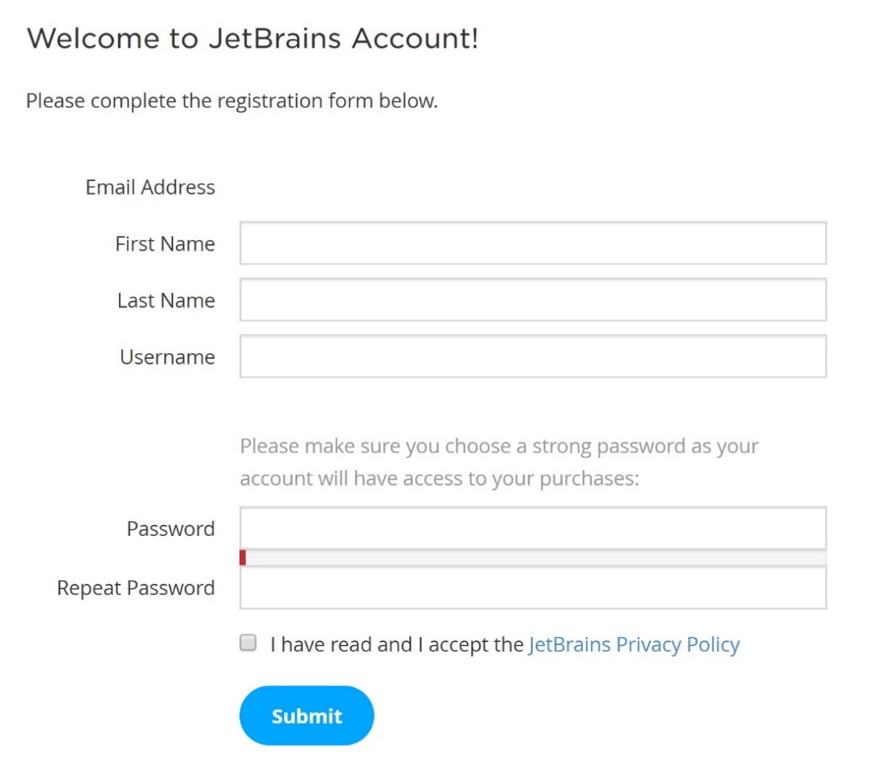
Рисунок 2 – Фома регистрации аккаунта
После составления служебная записка должна быть направлена на утверждение Директору учебного заведения Петрову Борису Владимировичу.

Требования к содержанию и оформлению:
Состав полей служебной записки:
- Шапка с указанием ФИО адресата записки, структурного подразделения, должности;
- Дата составления служебной записки;
- Регистрационный номер служебной записки;
- Наименование «Служебная записка»;
- Текст служебной записки;
- Подразделение и должность составителя;
- Подпись и расшифровка подписи составителя;
- Приложение 1 с перечнем работ по политике безопасности использования ПО.
- Верхний колонтитул с регистрационным номером служебной записки на листе с Приложением 1.

Документ должен быть отформатирован по следующим правилам:
- Шрифт – Times New Roman;
- Размер шрифта основного текста – 14, для колонтитула – 10;
- Выравнивание основного текста – по ширине;
- Перечень пунктов в приложении оформляется в виде нумерованного списка;
- Межстрочный интервал основного текста – 1,5;
- Поля документа – верхнее и нижнее – 20, левое – 25, правое – 10;
- Отступ слева шапки служебной записки – 100;
- Наименование «Служебная записка» с выравниванием по центру, без отступов;
- Колонтитул с выравниванием по правому краю.
- Интервал до и после абзаца отсутствует.

ПРАКТИЧЕСКОЕ ЗАДАНИЕ
ИНВАРИАНТНОЙ ЧАСТИ ЗАДАНИЯ II УРОВНЯ

Задача 4.1 Создание виртуальной машины (ВМ) заданной конфигурации с использованием программного продукта Oracle VirtualBox.
- Создайте новую ВМ для ОС Linux соответствующей версии. Имя для виртуальной машины должно быть следующего формата: VM{NN}Olymp2018, где {NN} - номер вашего рабочего места. Например, VM01Olymp2018
- Выделите под ВМ 2167МБ оперативной памяти.
- Создайте новый виртуальный жесткий диск типа VirtualBox Disk Image. Выделите под этот жесткий диск 14
- ГБ постоянной памяти с фиксированным виртуальным жестким диском. Имя виртуального жесткого диска должно быть следующим: VBDI{NN}Olymp2018, где {NN} – номер вашего рабочего места. Например, VBDI01Olymp2018.
- Уберите из порядка загрузки ВМ гибкий диск. Установите предел загрузки ЦПУ на 85%.
- Настройте поддержку виртуальной машиной операций ввода/вывода контроллера прерываний.
- Установите общий буфер обмена в двунаправленный режим.
- Включите 3D-ускорение видео.
- В настройках COM-порта включите последовательный порт COM1. Режим порта должен быть отключен.
- Включите только 1 сетевой адаптер ВМ, выберите тип подключения Сетевой мост.
- Смонтируйте предоставленный Вам образ ОС в виртуальном приводе CD.

Задача 4.2 Установка на виртуальной машине ОС Linux.
4.2.1. Установите дистрибутив ОС Linux.
4.2.2. Разрешите установку стороннего ПО.
4.2.3. Разделите жесткий диск на два раздела, первый раздел объемом 11998 MB, второй раздел 1499 MB. Установите ОС на первый раздел.
4.2.4. Выберите часовой пояс Москвы.
4.2.5. В ходе установки ОС Вам необходимо ввести имя пользователя и пароль. Имя пользователя должно быть следующего формата: N{NN}Olimp2018, где {NN} - номер вашего рабочего места.
Например, N01Olimp2018.
Установите пароль для данного пользователя. Пароль – это номер вашего рабочего места.
4.2.6. Установите шифрование домашний папки.
4.2.7. После установки, удалите в настройках диск iso.

ЗАДАЧА 4.3 Выполнение настройки параметров и определения прав доступа в ОС
В данном подразделе задания после каждого проделанного пункта необходимо в файл «Отчет.docx» вставлять скриншоты с номером задания (например: 4.3.4).
4.3.1. На ВМ Смените имя стандартного администратора на «Root» и смените пароль «LinuxSU2018».
4.3.2. На ВМ Создайте обычного пользователя с заданным именем «user»
4.3.3. На ВМ Создайте группу «users01».
4.3.4. Добавьте пользователя «user» в группу users01
4.3.5. Создайте в корневой папке файловой системы папку с названием «UserBlock»
4.3.6. Запретите полный доступ к папке «UserBlock» для группы «users01»

ПРАКТИЧЕСКОЕ ЗАДАНИЕ
ВАРИАТИВНОЙ ЧАСТИ ЗАДАНИЯ II УРОВНЯ
Специальность 09.02.01 Компьютерные системы и комплексы
Задача 1. Сборка схемы на основе микроконтроллера Arduino, написание базового программного кода.

Условия выполнения задания
Имеется плата Arduino Uno/Mega. Из набора имеющихся компонентов собрать схему, подключив датчики освещенности, температуры и влажности, а также графический дисплей. На графический дисплей вывести показания:
- датчика температуры и влажности: температура - в виде градусов Цельсия, влажность – в процентах;
- датчика освещенности в виде слова "ночь", если уровень освещенности низкий (менее 1/4 от максимума освещенности), или "день", если уровень освещенности больше половины от максимума.
Показания температуры, влажности и освещенности выводятся в первой строке дисплея.
Во второй строке выводится имя участника в виде бегущей строки, движущейся вправо.

Задача 2. Написание программы управления графическим дисплеем.

Условия выполнения задания
Если влажность поднимется выше 85% и температура выше 25 градусов, на экране должно появиться сообщение "Выполнить 2 часть? Нажмите кнопку". Выполнение второй части начнется после нажатия кнопки. В результате на экране должен появиться "смайл " :) ", перемещающийся из строки 1 в строку 2 и обратно с задержкой в 5 секунд. После этого выполнение программы возвращается к задаче 1.

Задача 3. Расширение функционала программы работы с дисплеем.

Условия выполнения задания
Если уровень освещенности соответствует значению "ночь", на экране должно появиться сообщение "Выполнить 3 часть? Нажмите кнопку". После нажатия кнопки сервопривод с помощью градусов поворота будет отображать текущий уровень освещенности. На экран должны выводиться две бегущие строки, движущиеся в первой строке влево, а во второй вправо.
Для примера текста можно использовать имя участника. Когда последний символ имени скрывается с экрана, с противоположной стороны не появляются уже ушедшие символы, а происходит смена направления движения бегущей строки: на первой строке вправо, на второй влево, потом обратно.
Если в процессе выполнения третьей задачи, уровень влажности поднимется выше 85%, третья часть завершается и происходит возврат к выполнению первой задачи.

Специальность 09.02.02 Компьютерные сети
Задача 1 Вы назначены на должность системного администратора нашей компании. Мы надеемся, что у вас получится оказать нам помощь в организации и модернизации сетевой и серверной инфраструктуры в одном из филиалов нашей организации.
Условия выполнения задания
Сетевая часть.
При обновлении технического парка случайно произошёл обрыв физического соединения на вашей стороне. Известно, что сотрудники монтажной бригады используют стандарт обжима кабеля TIA/EIA-568-B.
Выполните подключение вашей рабочей станции к сети. Убедитесь, что обжим кабеля соответствует стандарту TIA/EIA-568-B.
Сетевая безопасность.
Политика безопасности нашей компании требует, чтобы на всех компьютерах был включен межсетевой экран, но при этом компьютеры должны отвечать на ICMP-запросы.
Выполните настройки межсетевого экрана на всех доступных вам пользовательских операционных системах в соответствии с требованиями политики безопасности, убедитесь, что межсетевой экран включен, и все компьютеры отвечают на ICMP-запросы.
IP-телефония.
В нашей компании для связи между сотрудниками используется цифровая телефония, однако не все телефоны были приобретены и установлены. На рабочем столе ОС Windows 7 в папке Softphones имеется программное обеспечение, представляющее собой программный IP-телефон, а также инструкция по настройке данного ПО.
Установите программный IP-телефон на пользовательский компьютер. Для проверки его работоспособности совершите звонок на номер 009. Дождитесь ответа оператора и сообщите номер вашего рабочего места!

Серверная инфраструктура.
В рамках вашего подразделения необходимо настроить собственную серверную инфраструктуру согласно топологии (Рисунок 1). Вам необходимо обеспечить настройку и межсетевое взаимодействие операционных систем для решения задач, описанных ниже в техническом задании.

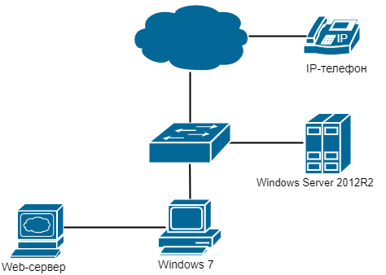
Рисунок 1 – Топология сети
Техническое задание для настройки серверной инфраструктуры.
Доменные службы.
Руководство компании приняло решение о внедрении службы централизованного управления учетными записями пользователей в организации. Вам необходимо сконфигурировать контроллер домена на сервере Windows Server 2012 R2. Также произведите настройку службы доменных имен. (Учетная запись администратора Windows Server 2012 R2 указана в Приложении 1).

- Произведите установку и настройку доменных служб Active Directory.
- Выполните настройку контроллера домена. (Имя контроллера домена указано в Приложении 4).
- Персональный компьютер с ОС Windows 7 должен быть введён в состав домена. Настройки должны быть недоступны для изменения на пользовательской рабочей станции. Логин для пользователя – UserOlimp, пароль – UserOlimp@123.
- В ОС Windows Server 2012 R2 произведите настройку прямой зоны DNS-службы согласно Приложению 3.
- Выполните настройку обратной доменной зоны с использованием символьных имён согласно Приложению 3.

Сервис автоматической сетевой конфигурации.
Для централизованной, динамической выдачи сетевой конфигурации рабочих станций вам необходимо настроить службу DHCP на Windows Server 2012R2.

- На ОС Windows Server 2012 R2 установите сервер DHCP.
- Произведите конфигурацию DHCP-сервера: сервер должен обеспечивать сетевой конфигурацией 45 устройств. Параметры для настройки находятся в Приложении 2. Адреса Web-сервера и Windows Server 2012 R2 должны быть исключены из раздачи.

Web-сервер
Для публикации внутренних ресурсов нашей компании необходим web-сервер. На рабочем столе Windows 7 имеется установочный файл виртуальной машины VirtualBox и образ операционной системы Debian 9.
- Произведите установку VirtualBox на ОС Windows 7.
- Создайте виртуальную машину и установите ОС Debian 9. Настройте тип сетевого адаптера для осуществления удаленного подключения.
- Выполните установку ОС Debian 9 на виртуальную машину. Параметры учетных записей указаны в приложении 1.
- Настройте сетевую конфигурацию (Приложение 2).
- Установите Web-сервер Apache2 в ОС Debian 9.
- Проверьте доступность web-сервера с рабочей станции Windows 7.

Приложение 1.
Web-сервер
Учетная запись суперпользователя Web-сервера
Логин: | root
Пароль: | Root@123
Учетная запись пользователя Web-сервера
Логин: | olimp
Пароль: | User@123
Windows Server
Логин: | Администратор
Пароль: | Admin@123
Приложение 2.
Адрес сети: | 192.168.XX.0/24
Адрес шлюза: | Первый из подсети
Адрес сервера Windows Server: | Второй из подсети
Адрес Web-сервера: | Третий из подcети
Приложение 3.
olimp.it.ru | Адрес Web-сервера

Приложение 4.
Имя контроллера домена: | olimp.domain.ru

Примечание:
!!!При создании ученых записей необходимо соблюдать регистр символов, в противном случае задание засчитано не будет!!!
Специальность 09.02.03 Программирование в компьютерных системах
Разработка модуля демо-версии настольного приложения банка для открытия кредитов и вкладов в автоматическом режиме под операционную систему Windows

Специальность 09.02.04 Информационные системы (по отраслям)
Задача 1.
Используя готовую платформу, необходимо внести изменения в программный код для реализации функции регистрации пользователей системы и возможности аутентификации.
Условия выполнения задачи
Администратор в системе должен существовать только один. Регистрация ориентирована на добавление пользователей с ограничением по доступу. Пользователь может осуществлять просмотр информации и не может ее редактировать.
ЛОГИН:
Полное имя:
Записать
Примечание: Авторизация проводится без использования паролей, на основании только указанных выше данных пользователя.
Задача 2.
Используя готовую платформу (готовый проект), необходимо внести изменения в программный код для реализации:
- Выполнения операции «Приход товара»
- Выполнении операции «Расход товара»
- функции «добавление фотографий товаров»
- импорта данных из файла формата EXCEL
- хранения данных об оборотах товара
- публикации отчетов
Условия выполнения задачи
- Вызов функции импорта из EXCEL-файла “res_01.xls” производится на отдельной вкладке или отдельной форме, предложенной пользователю системы. Импорту подлежат данные всех столбцов указанного файла.
Примечание: По окончании выполнения конкурсного задания после проверки членами жюри всех заданий, таблица, в которую производился импорт, очищается. Далее будет произведен повторный импорт данных из EXCEL-файла, с целью проверки работоспособности функционала приложения.
- Объект (возможно, таблица или несколько таблиц БД), хранящий в себе итоговую информацию, должен заполняться только по результатам выполнения операций «Приход товара» и «Расход товара».
- При разработке функции публикации отчетов, для вывода результатов запросов на экран, необходимо самостоятельно разработать элементы интерфейса, отображающие содержание отчетов согласно заданию. Например, это может быть: отдельная форма, вкладка или ReportViewer. Форма отчетов не регламентирована.
- Фотографии товаров представлены в виде файлов графического формата JPG, но имеют разное разрешение. Хранение изображений товаров можно осуществлять непосредственно в таблицах БД или в отдельных файлах на диске. Необходимо при отображении фотографии масштабировать их до размера области отображения фотографий, чтобы обеспечить просмотр всего изображения.
Специальность 09.02.05 Прикладная информатика (по отраслям)
Задача 1.
Произвести выбор технических характеристик компьютера разработчика при условии необходимости использовать нижеперечисленное программное обеспечение

Инструкция к выполнению задачи:
Заполните таблицу используя требования программное обеспечение, перечисленное ниже. Перечислите исследуемые компоненты по значимости для программного обеспечения (от большего к меньшему).
Условия выполнения задания
№ пп | Исследуемый компонент | Минимальные характеристики | Рекомендуемые характеристики
Компоненты компьютера
1
…

Задача 2.
Разработать модель бизнес-процессов с помощью методологии EPC.
Условия выполнения задания
- Описать пошаговое проведение учебного занятия;
- Из описания определить основные:
  - Event;
  - Activity;
- Связать в соответствии с правилами нотации EPC события с действиями;
- Включить в получившуюся схему дополнительные элементы, для определения пользователей.
- Включить в получившуюся схему дополнительные элементы, для определения необходимого документооборота.
- Включить в получившуюся схему дополнительные элементы, для определения рисков.

Задача 3. Создать Web ресурс опроса качества предоставляемых услуг
Условия выполнения задания
Типы полей и их валидатор для отзывов представлены в таблице 1.
Таблица 1 – Отзыв
Название | Тип | Валидатор | Описание
Оценка продукта | Неопределенный | Обязательное | Выбор количества баллов от 0 до 5. Выбор осуществляется в интерактивном режиме, путем указания количества “звездочек”
Имя | Строка | Обязательное | Строка для ввода ФИО

Пример формы отзыва представлен на рисунке 1.

Рисунок 1. Пример формы отзыва

